Nom : Mohs
Nom au complet : Friedrich Mohs
Nationalité : Allemand
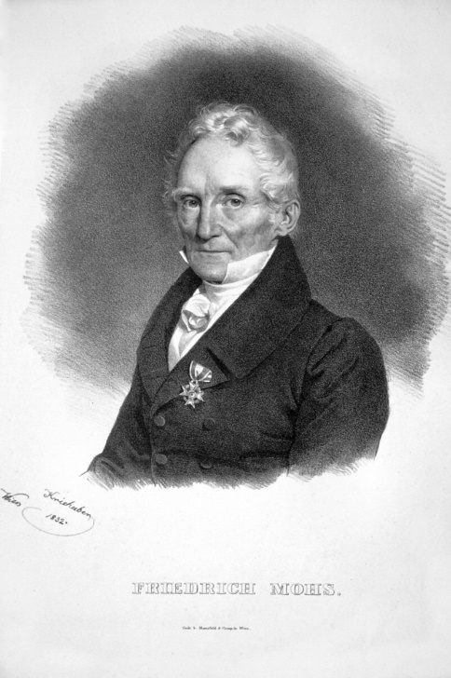
Période de temps : 1773-1839
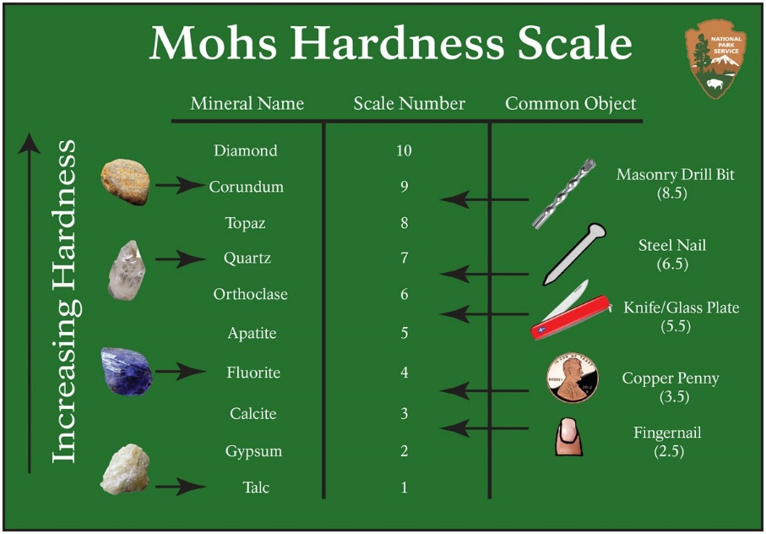
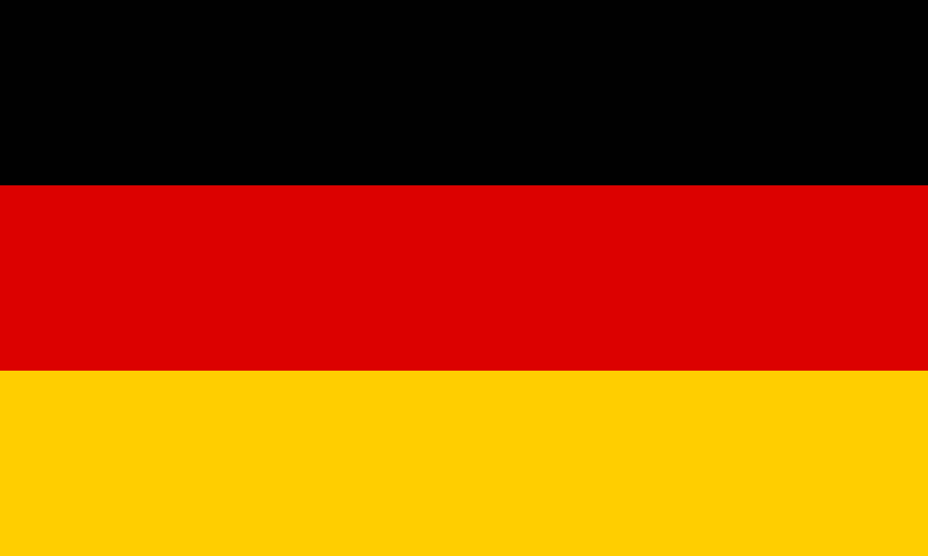
Découverte : Échelle de dureté des minéraux

